招标文件

项目名称：徐州市殡葬管理服务中心2025年度丧葬用品采购项目
项目编号：JSZC-320300-HKJT-G2025-0010
采 购 人：徐州市殡葬管理服务中心
采购代理机构：江苏泓科工程咨询集团有限公司
2025年5月

目 录

第一章 投标邀请
第二章 投标人须知
第三章 投标资料表
第四章 评标标准
第五章 拟签订的合同文本
第六章 采购需求
第七章 投标文件相关格式

徐州市殡葬管理服务中心
《徐州市殡葬管理服务中心2025年度丧葬用品采购项目》招标文件

遵照政府采购法律法规、制度规定和采购人的采购需求、评标标准、评标办法，编制本项目招标文件。本项目招标文件共分七章：第一章，投标邀请；第二章，投标人须知；第三章，投标资料表；第四章，评标标准；第五章，拟签订的合同文本；第六章，采购需求；第七章，投标文件相关格式。

第一章 投标邀请

江苏泓科工程咨询集团有限公司对徐州市殡葬管理服务中心“徐州市殡葬管理服务中心2025年度丧葬用品采购项目”进行公开招标采购，现邀请符合相关条件的供应商投标。
一、项目名称和项目编号
（一）项目名称：徐州市殡葬管理服务中心2025年度丧葬用品采购项目
（二）项目编号：JSZC-320300-HKJT-G2025-0010
二、对投标人的资格要求
详见本项目公开招标公告。
三、获取招标文件
获取方式：
1.本项目采用网上注册登记方式。
潜在投标人访问电子招标投标交易平台的网络地址和方法：
“苏采云”系统用户注册--获取“CA数字证书”--CA绑定与登录--网上报名--下载采购文件（后缀名为“.kedt”）--将后缀名为“.kedt”的采购文件导入政府采购客户端工具--制作投标文件--导出加密的投标文件（后缀名为zip）--通过“苏采云”系统上传投标文件。具体见《江苏省政府采购管理交易系统（苏采云）供应商操作手册》。
2.潜在投标人访问“苏采云”系统的网络地址和方法：
“苏采云”系统的网址：http://jszfcg.jsczt.cn/；或进入徐州政府采购网（网址：http://czj.xz.gov.cn/Home/HomeIndex）--业务工作--用户登录，点击“苏采云”进入系统。
3.“CA数字证书”的获取：
供应商需办理CA锁，“苏采云”系统目前仅支持“苏采云”系统下的政务CA，省内各地区办理的“苏采云”系统下的政务CA全省通用。“CA数字证书”的办理材料详见“徐州政府采购网-业务工作-快速服务-下载专区”中的《“苏采云”系统政务CA办理材料、操作手册及控件下载》。
4.采购文件（后缀名为“.kedt”）、供应商操作手册及政府采购客户端工具可通过“苏采云”系统--已报名项目--报名详情页面内相应链接进行下载；供应商操作手册及政府采购客户端工具也可通过徐州政府采购网--业务工作--快速服务--下载专区，点击进入《江苏省政府采购管理交易系统（苏采云）供应商操作手册及政府采购客户端》，进行下载。
5.招标代理机构（采购代理机构）将数据电文形式的招标文件加载至“苏采云”系统，供潜在投标人下载或者查阅。
6.苏采云系统使用谷歌浏览器参与不见面开标。
7.采购代理机构将数据电文形式的招标文件加载至电子招标投标交易平台，供潜在投标人下载或者查阅。
8.售价：免费
四、投标有关信息
（一）投标截止时间：2025年05月29日北京时间09：30。
（二）开标时间：2025年05月29日北京时间09：30。
（三）开标地点（线上开标地点）：“苏采云”系统（网址： http://jszfcg.jsczt.cn/）“开标大厅”或进入徐州政府采购网（网址：http://czj.xz.gov.cn/Home/HomeIndex）-业务工作 -用户登录，点击“苏采云”进入系统“开标大厅”。
五、采购人
（一）名称：徐州市殡葬管理服务中心。
（二）地址：徐州市云龙区复兴南路48号
（三）联系方法：0516-81910058
（四）采购项目联系人：武绍旭 联系电话：0516-81910058
六、采购代理机构
（一）名称：江苏泓科工程咨询集团有限公司。
（二）地址：徐州市云龙区绿地缤纷城3-2201
（三）联系方法：0516-83200960
（四）采购项目联系人：甄永鑫 联系电话：0516-83200960

第二章 投标人须知

一、总则
二、招标
三、投标
四、开标
五、评标
六、定标
七、政府采购合同
八、询问和质疑

一、总则
1.采购人
1.1采购人是指依法进行政府采购的国家机关、事业单位、团体组织。
2. 政府采购方式
2.1政府采购货物或者服务（以下简称“货物服务”）招标分为公开招标和邀请招标。
3. 采购人应当在货物服务招标投标活动中落实节约能源、保护环境、扶持不发达地区和少数民族地区、促进中小企业发展等政府采购政策。
4. 采购人应当按照财政部制定的《政府采购品目分类目录》确定采购项目属性。按照《政府采购品目分类目录》无法确定的，按照有利于采购项目实施的原则确定。
5.采购人委托采购代理机构代理招标的，采购代理机构应当在采购人委托的范围内依法开展采购活动。
6. 投标人的资格条件
6.1参加政府采购货物服务投标活动的供应商（以下简称“投标人”），应当是提供本国货物服务的本国供应商，但法律、行政法规规定外国供应商可以参加货物服务招标投标活动的除外。
投标人，是指响应招标、参加投标竞争的法人、其他组织或者自然人。
6.2 投标人授权代表系指法定代表人或受法人委托的受托人。
7. 投标费用
7.1 投标人应承担所有与准备和参加投标有关的费用。无论投标的结果如何，采购代理机构对上述费用不承担任何责任和义务。

二、招标
8. 招标文件的内容
8.1招标文件包括以下内容：
第一章 投标邀请
第二章 投标人须知
第三章 投标资料表
第四章 评标标准
第五章 拟签订的合同文本
第六章 采购需求
第七章 投标文件相关格式
9. 招标文件澄清或者修改
9.1采购代理机构可以对已发出的招标文件、资格预审文件、投标邀请书进行必要的澄清或者修改，但不得改变采购标的和资格条件。澄清或者修改应当在原公告发布媒体上发布澄清公告。澄清或者修改的内容为招标文件、资格预审文件、投标邀请书的组成部分。
澄清或者修改的内容可能影响投标文件编制的，采购代理机构应当在投标截止时间至少15日前，以书面形式通知所有获取招标文件的潜在投标人；不足15日的，采购代理机构应当顺延提交投标文件的截止时间。
9.2现场考察以招标文件第三章《投标资料表》中的要求为准。
9.3开标前答疑会以招标文件第三章《投标资料表》中的要求为准。

三、投标
10. 投标人应当按照招标文件的要求编制投标文件。投标文件应对招标文件提出的要求和条件作出实质性响应。
11. 投标文件的语言
11.1 投标文件以及投标人与采购代理机构就有关投标的往来函电均应使用招标文件第三章《投标资料表》规定的语言书写，否则无效。
12. 投标文件的构成
12.1 投标文件的构成以招标文件第三章《投标资料表》中的要求为准。
12.2投标人应当提交的资格、资信证明文件：以招标文件第三章《投标资料表》中的要求为准。
12.3投标文件中提供的证明材料存在无效、不清晰、不完整等情形的，视为无效响应。
13. 投标函和价格表、商务条件、交货和提供服务的时间
13.1 投标函和价格表：要求见本章12、13，格式见招标文件第七章《投标文件相关格式》中《投标函》和《开标一览表》。
13.2商务条件：以招标文件第三章《投标资料表》中的要求为准。
13.3交货和提供服务的时间：以招标文件第三章《投标资料表》中的要求为准。
14.投标报价要求
14.1 投标人应按照招标文件的要求报出分项价格和总价。
14.2 投标人应按照招标文件的要求进行报价，如投标人作出偏离，应在《偏离表》中列出。
14.3 采购人不支付报价以外的任何费用。
14.4 投标人所报的价格在合同执行过程中是固定的，不得以任何理由予以变更。投标人提交滑动价格的投标文件在资格性、符合性检查时按照无效投标处理。
14.5投标人只能提交一个投标价格，投标人提交多个价格的投标文件在资格性、符合性检查时按照无效投标处理。
15. 投标货币
15.1以招标文件第三章《投标资料表》中的要求为准。
16. 投标保证金：本项目不需要交纳投标保证金。
17. 投标有效期
17.1投标有效期为开标之日后90天。采购人可以要求对投标有效期延长一次，但该延长期最长不超过30天。
17.2采购人应在距投标有效期满20日之前书面通知投标人，要求其延长投标有效期。如果有关投标人同意延长投标有效期的要求，其应在原投标有效期期满前以书面形式向采购人确认。
17.3如果采购人发出要求投标有效期延长的通知并在投标有效期届满前没有收到投标人同意其投标有效期延长的书面通知，则视为该投标人不接受上述延期的要求。
投标文件的编制要求和签署要求：
18.1 投标人应由其法定代表人或法定代表人授权代表在规定的网上投标时间，凭 CA 证书登陆徐州市公共资源交易平台在线编制投标文件（电子数据），并在投标截止时间之前上传投标文件。
18.2 投标人应对 CA 证书妥善保管，如被他人盗用投标，因此带来的结果均由投标人自行承担。
18.3 投标人在投标现场应带好 CA 证书进行现场解密，因此带来的结果均由投标人自行承担。
18.4 投标人应当对招标文件提出的要求和条件作出实质性响应，并在电子投标系统逐条应答。
18.5 投标人应对要求提供的资格证明文件（如资质证书、资格证书）、技术资料（如白皮书、彩页、手册、检测报告等）扫描上传至投标系统。
19. 投标文件的盖章要求以招标文件第三章《投标资料表》中的要求为准。
20. 提交投标文件的截止时间
20.1 投标人应当在招标文件要求提交投标文件的截止时间前，提交加密的电子文件。
21.在规定时间内各投标人携带CA锁进行网上解密。
22. 投标人在投标截止时间前，可以对所递交的投标文件进行补充、修改或者撤回，但应书面通知采购代理机构。其所进行补充、修改的内容，应当按照招标文件要求进行签署、盖章、密封，然后纳为投标文件的组成部分。
23. 投标人应当遵循公平竞争的原则，不得恶意串通，不得妨碍其他投标人的竞争行为，不得损害采购人或者其他投标人的合法权益。
24.在评标过程中发现投标人有上述情形的，评标委员会应当认定其投标无效，并书面报告本级财政部门。
25. 有下列情形之一的，视为投标人串通投标，其投标无效：
（一）不同投标人的投标文件由同一单位或者个人编制；
（二）不同投标人的投标文件载明的项目管理成员或者联系人员为同一人；
（三）不同投标人的投标文件异常一致或者投标报价呈规律性差异；
（四）电子投标文件未按规定期限投标的，纸质投标文件未按规定的期限、地点送达的；
（五）电子投标文件未按招标文件要求签章的；
（六）投标人未在规定时间内解密电子投标文件的；
（七）投标文件未按招标文件规定的内容和要求填写的；没有在投标系统指定位置上传对应文件、材料的；
（八）不同投标人投标文件内容存在非正常一致、项目组成员出现同一人、投标文件中错误或异常）一致或雷同、电子文档信息一致或雷同的、投标报价呈规律性差异的；
（九）投标人的法定代表人授权代表，无法定代表人授权委托书的；
（十）不具备招标文件中规定的资格要求或未按招标文件规定的要求提供资格、资信证明文件的；
（十一）被列入“信用中国”网站（www.creditchina.gov.cn）失信被执行人、重大税收违法案件 当事人名单、政府采购严重违法失信行为记录名单的；
（十二）投标文件中有招标文件未允许提供的选择性内容；
（十三）不同投标人委托同一单位或者个人办理投标事宜的；
（十四）不同投标人的单位负责人为同一人或者存在直接控股、管理关系的；
（十五）不同投标人的投标资料相互混装、不同投标人的投标保证金由同一企业或同一账户资金 缴纳、不同投标人的委托代理人、项目负责人以及其他相关人员有在同一个单位缴纳社会保险 、同一投标文件中单位名称落款与公章不是同一单位的；
（十六）项目（标段）投标总价超过本项目（标段）预算或最高限价的；
（十七）提供虚假材料的（包括工商营业执照、财务报表、资格证明文件等）；
（十八）投标文件含有采购人不能接受的附加条件的；
（十九）评标委员会认定投标人的报价明显低于其他通过符合性审查投标人的报价，有可能影响产品质量或者不能诚信履约，且投标人不能应评标委员会要求在评标合理的时间内提供书面说明（必要时评标委员会可要求投标人提交相关证明材料）证明其报价合理性的；
（二十）除单一来源采购项目外，为采购项目提供整体设计、规范编制或者项目管理、监理、检测等服务的；
（二十一）投标文件内容不全或不符合招标文件中规定的其它实质性要求的；
（二十二）法律法规和招标文件规定的其它无效情形。

四、开标
26. 开标
26.1开标时间及地点。开标应当在招标文件确定的提交投标文件截止时间的同一时间公开进行；开标地点应当为招标文件中预先确定的地点。开标时间及地点：见招标文件第三章《投标资料表》。
26.2开标由采购代理机构主持，邀请投标人参加。
26.3开标时，宣布投标人名称、投标价格和招标文件规定的需要宣布的其他内容。
投标人不足3家的，不得开标。
26.4开标过程由采购代理机构负责记录，由参加开标的各投标人代表和相关工作人员签字确认。投标人代表对开标过程和开标记录有疑义的，或者认为采购人、采购代理机构相关工作人员有需要回避情形的，应当场提出询问或者提出回避申请。
投标人未参加开标的，视同认可开标结果。

五、评标
27.公开招标采购项目开标结束后，采购人依法对投标人的资格进行审查。
合格投标人不足3家的，不得评标。
27.1 评标工作由采购代理机构负责组织，并履行下列职责：
（一）核对评审专家身份和采购人代表授权函，对评审专家在政府采购活动中的职责履行情况予以记录，并及时将有关违法违规行为向财政部门报告；
（二）宣布评标纪律；
（三）公布投标人名单，告知评审专家应当回避的情形；
（四）组织评标委员会推选评标组长，采购人代表不得担任组长；
（五）在评标期间采取必要的通讯管理措施，保证评标活动不受外界干扰；
（六）根据评标委员会的要求介绍政府采购相关政策法规、招标文件；
（七）维护评标秩序，监督评标委员会依照招标文件规定的评标程序、方法和标准进行独立评审，及时制止和纠正采购人代表、评审专家的倾向性言论或者违法违规行为；
（八）核对评标结果，有《政府采购货物和服务招标投标管理办法》第六十四条规定情形的，要求评标委员会复核或者书面说明理由，评标委员会拒绝的，应予记录并向本级财政部门报告；
（九）评审工作完成后，按照规定向评审专家支付劳务报酬和异地评审差旅费，不得向评审专家以外的其他人员支付评审劳务报酬；
（十）处理与评标有关的其他事项。
采购人可以在评标前说明项目背景和采购需求，说明内容不得含有歧视性、倾向性意见，不得超出招标文件所述范围。说明应当提交书面材料，并随采购文件一并存档。
27.2 评标委员会负责具体评标事务，并独立履行下列职责：
（一）审查、评价投标文件是否符合招标文件的商务、技术等实质性要求；
（二）要求投标人对投标文件有关事项作出澄清或者说明；
（三）对投标文件进行比较和评价；
（四）确定中标候选人名单，以及根据采购人委托直接确定中标人；
（五）向采购人、采购代理机构或者有关部门报告评标中发现的违法行为。
27.3 评标委员会由采购人代表和评审专家组成，成员人数应当为5人（含）以上单数，其中评审专家不得少于成员总数的三分之二。
28. 本项目评标方法为综合评分法。
29.评标
29.1评标工作程序：
（一）投标文件初审。
1、资格性检查。
2、符合性检查。
（二）澄清有关问题。
（三）比较与评价。
（四）推荐中标候选供应商名单。
（五）编写评审报告（评标报告）。
29.2在评标中，不得改变招标文件中规定的评标标准、方法和中标条件。评标委员会对投标文件响应性的判定基于投标文件本身的内容，而不寻求外部的证据。
29.3采用最低评标价法的采购项目，提供相同品牌产品的不同投标人参加同一合同项下投标的，以其中通过资格审查、符合性审查且报价最低的参加评标；报价相同的，采取随机抽取方式确定，其他投标无效。
使用综合评分法的采购项目，提供相同品牌产品且通过资格审查、符合性审查的不同投标人参加同一合同项下投标的，按一家投标人计算，评审后得分最高的同品牌投标人获得中标人推荐资格；评审得分相同的，由评标委员会按照招标文件规定的方式确定一个投标人获得中标人推荐资格，招标文件未规定的采取随机抽取方式确定，其他同品牌投标人不作为中标候选人。
非单一产品采购项目，多家投标人提供的核心产品品牌相同的，按前两款规定处理。
30. 投标文件报价出现前后不一致的，按照下列规定修正：
（一）投标文件中开标一览表（报价表）内容与投标文件中相应内容不一致的，以开标一览表（报价表）为准；
（二）大写金额和小写金额不一致的，以大写金额为准；
（三）单价金额小数点或者百分比有明显错位的，以开标一览表的总价为准，并修改单价；
（四）总价金额与按单价汇总金额不一致的，以单价金额计算结果为准。
同时出现两种以上不一致的，按照前款规定的顺序修正。修正后的报价按照投标人的澄清、说明或者补正，经投标人确认后产生约束力，投标人不确认的，其投标无效。
投标人的澄清、说明或者补正应当采用书面形式，并加盖公章，或者由法定代表人或其授权的代表签字。投标人的澄清、说明或者补正不得超出投标文件的范围或者改变投标文件的实质性内容。
31. 评标委员会认为投标人的报价明显低于其他通过符合性审查投标人的报价，有可能影响产品质量或者不能诚信履约的，应当要求其在评标现场合理的时间内提供书面说明，必要时提交相关证明材料；投标人不能证明其报价合理性的，评标委员会应当将其作为无效投标处理。
32. 评标委员会成员对需要共同认定的事项存在争议的，应当按照少数服从多数的原则作出结论。持不同意见的评标委员会成员应当在评标报告上签署不同意见及理由，否则视为同意评标报告。
33. 投标人存在下列情况之一的，投标无效:
（一）投标文件未按招标文件要求签署、盖章的；
（二）不具备招标文件中规定的资格要求的；
（三）报价超过招标文件中规定的预算金额或者最高限价的；
（四）投标文件含有采购人不能接受的附加条件的；
（五）法律、法规和招标文件规定的其他无效情形。
34. 废标条款。
出现下列情形之一的，应予废标：
（一）符合专业条件的供应商或者对招标文件作实质响应的供应商不足三家的；
（二）出现影响采购公正的违法、违规行为的；
（三）投标人的报价均超过了采购预算，采购人不能支付的；
（四）因重大变故，采购任务取消的。

六、定标
35. 采购代理机构应当在评标结束后2个工作日内将评标报告送采购人。
36. 采购人应当自收到评标报告之日起5个工作日内，在评标报告确定的中标候选人名单中按顺序确定中标人。
37. 采购人有权对投标人投标文件的真实性进行核实，如投标人不能在采购人规定的时间内向采购人提供有效的证明文件，将被采购人认定为具有《中华人民共和国政府采购法》第七十七条所规定的“提供虚假材料谋取中标、成交的”情形，并承担相应的法律责任。

七、政府采购合同
38. 签订政府采购合同（合同签订方式）
38.1采购人应当自中标通知书发出之日起30日内，按照招标文件和中标人投标文件的规定，与中标人签订书面合同。所签订的合同不得对招标文件确定的事项和中标人投标文件作实质性修改。
采购人不得向中标人提出任何不合理的要求作为签订合同的条件。
38.2中标或者成交供应商拒绝与采购人签订合同的，采购人可以按照评审报告推荐的中标或者成交候选人名单排序，确定下一候选人为中标或者成交供应商，也可以重新开展政府采购活动。
39. 采购人与中标人应当根据合同的约定依法履行合同义务。
政府采购合同的履行、违约责任和解决争议的方法等适用根据相关法律法规的规定。
40.履约保证金
40.1中标人应在政府采购合同签订后，向采购人或采购代理机构提交《投标资料表》规定金额的履约保证金。
40.2 如果中标人没有遵守本章38.1 的规定，采购代理机构有权取消该中标决定。在此情况下，采购人可以与排位在中标人之后第一位的中标候选人签订政府采购合同，以此类推。
40.3中标人凭采购人出具验收书的复印件及收款收据办理履约保证金退付手续。履约保证金在采购代理机构存放期间，不计利息。
41. 腐败和欺诈行为
41.1 采购代理机构、采购人、投标人等参与招投标的各方，均应在招标、采购、合同执行等过程中保持廉洁和最高的道德水准。
1、腐败和欺诈行为
① “腐败行为”系指在招标、采购和合同执行等过程中，为谋求利益，影响相关人员而提供、给予、接受或索取任何有价物，并导致损害买方和/或采购代理机构及他人的行为。
② “欺诈行为”系指为了影响招标、采购和合同执行等过程而隐瞒事实，从而给买方和/或采购代理机构及他人造成损害的行为，其中包括投标人之间的串通行为。
2、如果被推荐的中标人有腐败和欺诈行为，将取消其中标。
3、如果投标人在任何时候，被法院及政府有关管理部门认定为有腐败和欺诈行为，采购代理机构有权拒绝其投标、取消其中标资格、撤消已签署的合同。
41.2 投标人应注意《合同通用条款》关于腐败和欺诈行为的相关规定。

八、询问和质疑
42.以招标文件第三章《投标资料表》中的要求为准。
九、电子招标投标交易平台
43. 电子招标投标交易平台（即“苏采云”系统）相关要求是本招标文件的组成部分。

第三章 投标资料表
该资料表的条款项号是与《投标人须知》的条款项号相对应的，若有增加的条款，是对《投标人须知》的补充、修改和完善，如果因此而造成矛盾时，应以本资料表为准。
条款项号 | 内 容
一 | 总则
1.1 | 本项目采购人：徐州市殡葬管理服务中心
2.1 | 本次采购采用的政府采购方式：公开招标。
4. | 采购人确定的采购项目属性：服务  本项目属于专门面向中小企业采购的项目
5. | 本项目采购代理机构：江苏泓科工程咨询集团有限公司
6. | 投标人的资格条件：  1.符合《中华人民共和国政府采购法》第二十二条的规定；  同时明确相关事项如下：  一、本项目不接受联合体参与采购活动。  二、单位负责人为同一人或者存在直接控股、管理关系的不同供应商，不得参加同一合同项下的政府采购活动。  三、为本采购项目提供整体设计、规范编制或者项目管理、监理、检测等服务的供应商，不得再参加本采购项目的采购活动。  四、查询及使用供应商信用记录：  (一)由采购人查询信用信息。  (二)查询渠道包括：  1.“信用中国”网（www.creditchina.gov.cn）；  2.中国政府采购网（www.ccgp.gov.cn）；  3.“信用江苏”网（www.jscredit.gov.cn）；  4.“信用中国（江苏徐州）”网  （ http://www.xuzhoucredit.gov.cn）；  (三)截止时点（查询环节）：资格审查结束前。  (四)信用信息查询记录和证据留存的具体方式：网页截屏打印，与其他采购文件一并保存。  (五)信用信息的使用规则：  采购人对供应商信用记录进行甄别，对列入失信被执行人、重大税收违法案件当事人名单、政府采购严重违法失信行为记录名单及其他不符合《中华人民共和国政府采购法》第二十二条规定条件的供应商，拒绝其参与政府采购活动。
7.1 | 招标代理服务费由中标人支付，标准见《招标代理服务收费标准》（见附件）。
二 | 招标
9.1 | 对招标文件进行澄清或者修改的，通过“苏采云”系统及徐州政府采购网公告澄清或者修改的内容。澄清或者修改的内容以所发布的本项目的“更正（澄清）公告”的形式通知所有获取招标文件的潜在投标人。发布本项目的“更正（澄清）公告”后采购代理机构已尽通知义务。敬请各潜在投标人关注本项目的“更正（澄清）公告”，并通过“苏采云”系统重新下载更正（澄清）后的采购文件（后缀名为“.kedt”），离线编制投标文件，否则，将自行承担相应的风险。
9.2 | 不安排现场考察。
9.3 | 不安排开标前答疑会。
三 | 投标
10.2 | 投标有效期：90天。
10.3 | 招标文件售价：免费。
11.1 | 投标文件的语言为中文
12.1  12.2 | 投标人须用政府采购客户端工具导入“苏采云”系统下载的招标文件后，离线编制投标文件。招标文件、供应商操作手册及政府采购客户端工具可通过“苏采云”系统（网址：http://jszfcg.jsczt.cn/）--已报名项目--报名详情页面内相应链接进行下载；供应商操作手册及政府采购客户端工具也可通过徐州政府采购网--业务工作--快速服务--下载专区，点击进入《江苏省政府采购管理交易系统（苏采云）供应商操作手册及政府采购客户端》，进行下载。  特别说明：政府采购客户端工具需要导出加密的投标文件（后缀名为zip）。投标文件不得超过150M！
12.1  12.2 | 投标文件编制要求：  请按照以下要求（包括但不限于以下要求）制作：  一、基本目录  1.《开标一览表》（加盖电子签章，政府采购客户端工具输入报价自动生成）；  2.《分项价格表》（加盖公章，格式见招标文件第七章《投标文件相关格式》）；  3.《授权委托书》（提供原件的扫描件，格式见招标文件第七章《投标文件相关格式》）；  二、资格证明文件（必须提供，否则投标无效）：  1.投标人合法有效的企业营业执照或事业单位法人证书或民办非企业单位登记证书或自然人的身份证明等证明文件。以上证明文件提供原件的扫描件。  2.投标人财务状况报告，至少提供：  财务状况报告（即提供投标人的本项目开标时间前6个月内任何时间的资产负债表、利润表扫描件各一份；或提供投标人2023年度（或2024年度）经审计的财务报告扫描件一份；或投标人的本项目开标时间前6个月内银行出具的资信证明扫描件一份）  3.投标人依法缴纳税收和社会保障资金的记录：  投标人的本项目开标时间前6个月内任何1个月的依法缴纳税收扫描件和社会保障资金扫描件的相关材料各一份（依法免税或不需要缴纳社会保障资金的供应商,提供相应文件扫描件证明其依法免税或不需要缴纳社会保障资金)  4.具备履行合同所必需的设备和专业技术能力的证明材料，即投标文件中提供《具备履行合同所必需的设备和专业技术能力的书面声明》（加盖电子签章，格式见 招标文件第七章《投标文件相关格式》）。  5.投标人参加政府采购活动前3年内在经营活动中没有重大违法记录的书面声明（加盖电子签章，格式见招标文件第七章《投标文件相关格式》）。  6.本项目为专门面向中小企业采购的项目，提供投标人《中小企业声明函》（请填写完整，加盖电子签章，格式见招标文件第七章《投标文件相关格式》）  7.投标人信用信息（要求见本章条款项号“6”的内容）。  三、符合条件（必须提供，否则投标无效）  （一）报价  1.《分项价格表》（加盖电子签章，格式见招标文件第七章《投标文件相关格式》。）。  （二）商务资信  2.《投标函》（加盖电子签章，格式见招标文件第七章《投标文件相关格式》。）；  （三）技术响应  3.《偏离表》（加盖电子签章，格式见招标文件第七章《投标文件相关格式》。）。  四、综合评审评分项  （一）技术方案  1.项目实施方案（要求见招标文件第四章《评标标准》、第六章《采购需求》）  2.质量保证措施（要求见招标文件第四章《评标标准》、第六章《采购需求》）  3.应急预案（要求见招标文件第四 章《评标标准》、第六章《采购需求》）  4.售后服务（要求见招标文件第四章《评标标准》、第六章《采购需求》）  5.进度保证方案（要求见招标文件第四章《评标标准》、第六章《采购需求》）  6.合理化建议（要求见招标文件第四章《评标标准》、第六章《采购需求》）  （二）商务部分  8.业绩（要求见招标文件第四章《评标标准》）  9.资信等级（要求见招标文件第四章《评标标准》）  10.管理体系认证（要求见招标文件第四章《评标标准》）  11.资质（要求见招标文件第四章《评标标准》）  （三）对招标文件的响应程度  12.响应程度（要求见招标文件第四章《评标标准》）  五、价格折扣文件格式：投标人为中小企业（含中型、小型、微型企业，下同）的，提供《中小企业声明函》（加盖公章，格式见招标文件第七章《投标文件相关格式》）。《中小企业声明函》查询渠道参考工业和信息化部发布的中小企业规模自测小程序。  注：在政府采购活动中，投标人提供的货物、工程或者服务符合下列情形的，享受本办法规定的中小企业扶持政策：  ①在货物采购项目中，货物由中小企业制造，即货物由中小企业生产且使用该中小企业商号或者注册商标；  ②在工程采购项目中，工程由中小企业承建，即工程施工单位为中小企业；  ③在服务采购项目中，服务由中小企业承接，即提供服务的人员为中小企业依法订立劳动合同的从业人员。  在货物采购项目中，投标人提供的货物既有中小企业制造货物，也有大型企业制造货物的，不享受本办法规定的中小企业扶持政策。  以联合体形式参加政府采购活动，联合体各方均为中小企业的，联合体视同中小企业。其中，联合体各方均为小微企业的，联合体视同小微企业。  1、具体以中小企业须满足的条件具体以《政府采购促进中小企业发展管理办法》（财库﹝2020﹞46号）和《工业和信息化部、国家统计局、国家发展和改革委员会、财政部关于印发中小企业划型标准规定的通知》（工信部联企业[2011]300号）的规定为准。  2、投标人为监狱企业的，提供省级以上监狱管理局、戒毒管理局（含新疆生产建设兵团）出具的属于监狱企业的证明文件原件复印件。（非必须提供）  注：具体以《财政部 司法部关于政府采购支持监狱企业发展有关问题的通知》（财库〔2014〕68号）的规定为准(非必须提供)。  3、投标人为享受政府采购支持政策的残疾人福利性单位的，提供《残疾人福利性单位声明函》原件（加盖公章，格式见《招标文件》附件，非必须提供）。  享受政府采购支持政策的残疾人福利性单位应当同时满足以下条件：  ①安置的残疾人占本单位在职职工人数的比例不低于25%（含25%），并且安置的残疾人人数不少于10人（含10人）；  ②依法与安置的每位残疾人签订了一年以上（含一年）的劳动合同或服务协议；  ③为安置的每位残疾人按月足额缴纳了基本养老保险、基本医疗保险、失业保险、工伤保险和生育保险等社会保险费；  ④通过银行等金融机构向安置的每位残疾人，按月支付了不低于单位所在区县适用的经省级人民政府批准的月最低工资标准的工资；  ⑤提供本单位制造的货物、承担的工程或者服务（以下简称产品），或者提供其他残疾人福利性单位制造的货物（不包括使用非残疾人福利性单位注册商标的货物）。  前款所称残疾人是指法定劳动年龄内，持有《中华人民共和国残疾人证》或者《中华人民共和国残疾军人证（1至8级）》的自然人，包括具有劳动条件和劳动意愿的精神残疾人。在职职工人数是指与残疾人福利性单位建立劳动关系并依法签订劳动合同或者服务协议的雇员人数。  具体以《三部门联合发布关于促进残疾人就业政府采购政策的通知》（财库〔2017〕141号）规定为准。  注：  1.投标人应对以上文件的合法性、真实性负责。  2.签订合同前，中标人必须向采购人提交其投标文件中所有扫描件的原件，采购人核查无误后，签订合同。如中标人不能在采购人规定的时间内向采购人提供原件，将被采购人视为放弃中标资格。
13.2 | 商务条件见：  一、本文件第四章《评标标准》中《评分细则》。  二、本文件第三章《投标资料表》中12.1和12.2。
13.3 | 交货和提供服务的时间：见本文件第五章 《拟签订的合同文本》及或本文件第六章《采购需求》。
14.3 | 本项目采购预算金额141.65万元。本项目按照优惠率进行投标报价，报价区间为0-100%（即优惠率必须大于0），保留小数点后两位（例：xx.xx%）。
15.1 | 以人民币报价。
16.1 | 投标保证金：本项目不需要交纳投标保证金。
18.1 | 线上要求：  投标人应当通过“苏采云”系统提交数据电文形式的投标文件（即电子投标）。  电子投标文件应由其法定代表人或法定代表人授权代表在规定的网上投标时间内，在线编制投标文件（电子数据），并在投标截止时间之前上传投标文件。并于开标现场携带CA锁当场进行解密。
18.2 | 线上投标文件的密封、签署、盖章要求：  一、投标文件的密封（加密）要求：  投标人应当按照招标文件和“苏采云”系统的要求编制并加密投标文件。本项目投标人须通过“苏采云”系统提供的政府采购客户端工具（使用“CA数字证书”）对其数据电文形式的投标文件加密。  二、投标文件的签署要求：见招标文件第七章《投标文件相关格式》。  三、投标文件的盖章要求：见招标文件第三章《投标资料表》和招标文件第七章《投标文件相关格式》。投标人须通过“苏采云”系统提供的政府采购客户端工具（使用“CA数字证书”）加盖电子签章。
19.4 | 投标人未按规定加密的投标文件，“苏采云”系统应当拒收并提示。
20.1 | 1.线上提交与接收时间：提交投标文件截止时间（2025年05月29日09:30）前。  2.线上提交与接收地点：投标人应当通过“苏采云”系统提交数据电文形式的投标文件（即电子投标），“苏采云”系统自动接收。
20.2 | 投标人应当在投标截止时间前完成投标文件的传输提交，并可以补充、修改或者撤回投标文件。  补充、修改投标文件的，须先撤回投标文件，重新编制（即补充、修改）投标文件，在投标截止时间前完成投标文件的传输提交。  投标截止时间前未完成投标文件传输的，视为撤回投标文件。投标截止时间后送达的投标文件，“苏采云”系统应当拒收。  “苏采云”系统收到投标人送达的投标文件，即时向投标人发出确认回执通知，并妥善保存投标文件。在投标截止时间前，除投标人补充、修改或者撤回投标文件外，任何单位和个人不得解密、提取投标文件。
四 | 开标
26.1 | 开标时间及地点：  开标时间：2025年05月29日北京时间09 :30  线上开标地点：“苏采云”系统（网址： http://jszfcg.jsczt.cn/）“开标大厅”或进入徐州政府采购网（网址：http://czj.xz.gov.cn/Home/HomeIndex）--业务工作--用户登录，点击“苏采云”进入系统“开标大厅”。
26.3 | 线上开标时，“苏采云”系统自动提取所有投标文件，投标人按招标文件规定方式按时在线解密。本项目招标文件规定的投标人按时在线解密方式：开标时间后30分钟内，通过“苏采云”系统（使用“CA数字证书”）解密。  所有投标人解密结束后或解密时间结束后，应当向所有投标人公布投标人名称、投标价格和招标文件规定的其他内容。本项目招标文件规定的需要宣布的内容：投标人名称和投标价格。  “苏采云”系统生成开标记录并向社会公众公布，但依法应当保密的除外。
26.5 | 因投标人原因造成投标文件未解密的，视为撤销其投标文件;因投标人之外的原因造成投标文件未解密的，视为撤回其投标文件，投标人有权要求责任方（如责任方为“苏采云”系统，“苏采云”系统免责）赔偿因此遭受的直接损失。部分投标文件未解密的，其他投标文件的开标可以继续进行。
26.6 | 投标文件解密失败的补救方案:无。
五 | 评标
27 | 1.评标中需要投标人对投标文件澄清或者说明的，应当通过“苏采云”系统交换数据电文。在评标期间，请投标人保持在线。  2.对于投标文件中含义不明确、同类问题表述不一致或者有明显文字和计算错误的内容，评标委员会通过“苏采云”系统要求投标人作出必要的澄清、说明或者补正，并规定回复时间。  3.投标人的澄清、说明或者补正应当采用通过“苏采云”系统（使用“CA数字证书”,加盖电子签章）形式。投标人没有在规定的回复时间内作出必要的澄清、说明或者补正，评标委员会将认为投标人拒绝作出必要的澄清、说明或者补正，并承担相应的后果和法律责任。  特别说明：“苏采云”系统通过“江苏省政府采购一体化不见面开标大厅”提醒投标人。投标人自行查看，投标人因自身原因不及时查看导致没收到信息，“苏采云”系统不承担任何责任。
28 | 采用综合评分法。
29.1 | 本项目分两个标段，同一投标人可以对本项目两个标段同时进行投标，最多能中1个标段；前一标段中标后可以参与后一标段评标，但不得再次被推荐为中标候选人。已被推荐为第一中标候选人的投标人将不再推荐为本批次其他标段的中标候选人，评标顺序为标段一，标段二  推荐中标候选人名单。中标候选人数量应当根据采购需要确定，但必须按顺序排列中标候选供应商。  采用综合评分法的，按评审后得分由高到低顺序排列。得分相同的，按投标报价由低到高顺序排列。得分且投标报价相同的，按技术方案优劣顺序排列。
29.2 | 评标委员会认为投标人的报价明显低于其他通过符合性审查投标人的报价，有可能影响产品质量或者不能诚信履约的，应当要求其在评标现场合理的时间内通过“苏采云”系统（使用“CA数字证书”,加盖电子签章）提供书面说明，必要时提交相关证明材料；投标人不能证明其报价合理性的，评标委员会应当将其作为无效投标处理。  特别说明：“苏采云”系统通过“江苏省政府采购一体化不见面开标大厅”提醒投标人。投标人自行查看，投标人因自身原因不及时查看导致没收到信息，“苏采云”系统不承担任何责任。
七 | 政府采购合同
37.1 | 确定中标人后，通过“苏采云”系统以数据电文形式向未中标人发出中标结果通知书或通过其他必要的方式以其他形式告知未中标人其评审结果。
37.2 | 在公告中标结果的同时，依法必须进行招标的项目中标结果在“苏采云”系统进行公示和公布。
38.1 | 采购人与中标、成交供应商应当在中标、成交通知书发出之日起30日内，按照采购文件确定的事项签订政府采购合同。  特别说明：  按照《政府采购法》及其实施条例以及相关规定，中标或者成交后无正当理由拒不与采购人签订政府采购合同的， 在一至三年内禁止参加政府采购活动，列入政府采购严重违法失信行为记录名单。
42 | 一、供应商对政府采购活动事项有疑问的，向采购代理机构提出询问；供应商认为采购文件、采购过程和中标、成交结果使自己的权益受到损害的，可以在知道或者应知其权益受到损害之日起七个工作日内，以书面形式向采购代理机构提出质疑。询问和质疑由采购代理机构依法处理。  二、供应商在法定质疑期内一次性提出针对同一采购程序环节的质疑。  质疑接收人：甄永鑫；联系电话：0516-883200960；  办公地址：徐州市云龙区绿地缤纷城3-2201
附加说明1 | 中标人在收到中标通知书时，须向采购人和采购代理机构提交《开标一览表》和《分项价格表》的数据文件（WORD格式）。
附加说明2 | 投标人须用政府采购客户端工具导入“苏采云”系统下载的招标文件后，离线编制投标文件。招标文件、供应商操作手册及政府采购客户端工具可通过“苏采云”系统（网址：http://jszfcg.jsczt.cn/）--已报名项目--报名详情页面内相应链接进行下载；供应商操作手册及政府采购客户端工具也可通过徐州政府采购网--业务工作--快速服务--下载专区，点击进入《江苏省政府采购管理交易系统（苏采云）供应商操作手册及政府采购客户端》，进行下载。

本章附件：

代理费收费标准
中标金额 | 费率
最低收费金额（每个委托项目） | 5000元
50万元以下（含50万元） | 1.6%
50-400万元（含400万元） | 1.5%
400-1000万元（含1000万元） | 1.1%
1000-5000万元（含5000万元） | 0.8%
5000-1亿元（含1亿元） | 0.25%
1-10亿元（含10亿元） | 0.05%
10-50亿元（含50亿元） | 0.01%
50亿元以上 | 0.005%

说明:
1.按上表计算的收费为代理服务全过程的收费金额。各社会代理机构不再收取采购文件制作售卖费用。
2.代理服务费按差额定率累进法计算。
3.代理服务费基准金额(按差额定率累进法计算的)=中标金额(按差额定率累进法计算的)*费率(%)
4.代理服务费应收取金额=代理服务费基准金额(按差额定率累进法计算的)的合计数。
5.定点类等无金额或事先不能计算出价格总额的项目，按中标(成交)金额100万元计算。
6.有分包(分标段)的按一个项目计算。
7.该标准为自行约定服务费标准，代理服务费按以上标准的40% 收取。

第四章 评标标准
评分因素 | 评审标准 | 分值
价格部分（30分） | 同一标段内，采用优惠率优先法计算，即满足招标文件要求且“（1-优惠率）”最低的投标人的“（1-优惠率）”为基准价，其价格得分为满分；各投标人价格得分=基准价÷（1-各投标人优惠率）×30（按四舍五入取至小数点后两位） | 30
服务方案  （63分） | 根据投标人提供的项目实施方案（包括项目整体的需求分析及方案设计）的全面性、可行性、针对性进行综合打分；  1.全面性：全面具体详实得5分；较全面得3分；仅具备基本内容的得2分；存在较大漏项或缺陷得1分  2.可行性：切实可行得5分；较切实可行得3分；可行性一般得2分；可行性欠缺得1分。  3.针对性：针对性强得5分；针对性较强得3分；针对性一般的得2分；针对性不强得1分。  未体现的不得分，最高得15分 | 15
服务方案  （63分） | 根据投标人提供的质量保证措施的全面性，可行性，针对性等进行评价。  1.全面性：全面具体详实得4分；较全面得3分；仅具备基本内容的得3分；存在较大漏项或缺陷得1分  2.可行性：切实可行得4分；较切实可行得3分；可行性一般得2分；可行性欠缺得1分。  3.针对性：针对性强得4分；针对性较强得3分；针对性一般的得2分；针对性不强得1分。  未体现的不得分，最高得12分 | 12
服务方案  （63分） | 对投标人针对该项目提供的详尽的各类应急预案、补救措施及相关应急服务承诺等的全面性、可行性、针对性进行综合打分  1.全面性：全面具体详实得3分；仅具备基本内容的得2分；存在较大漏项或缺陷得1分  2.可行性：切实可行得3分；可行性一般得2分；可行性欠缺得1分。  3.针对性：针对性强得3分；针对性一般的得2分；针对性不强得1分。  未体现的不得分，最高得9分 | 9
服务方案  （63分） | 根据投标人提供的售后服务方案（包括但不限于售后服务时间、响应时间、售后服务内容、问题解决方案、专业技术人员保障）的全面性、可行性、针对性进行综合打分；  1.全面性：全面具体详实得3分；仅具备基本内容的得2分；存在较大漏项或缺陷得1分  2.可行性：切实可行得3分；可行性一般得2分；可行性欠缺得1分。  3.针对性：针对性强得3分；针对性一般的得2分；针对性不强得1分。  未体现的不得分，最高得9分 | 9
服务方案  （63分） | 投标人应结合本项目采购需求编制交货进度保证方案及措施，根据投标人编制的交货进度保证方案及措施的全面性，可行性，针对性等，由评委进行综合评分：  1.全面性：全面具体详实得3分；仅具备基本内容的得2分；存在较大漏项或缺陷得1分  2.可行性：切实可行得3分；可行性一般得2分；可行性欠缺得1分。  3.针对性：针对性强得3分；针对性一般的得2分；针对性不强得1分。  未体现的不得分，最高得9分 | 9
服务方案  （63分） | 根据投标人提供的对可能存在的问题进行分析，提出解决方案或合理化建议的全面性，可行性，针对性等，由评委进行综合评分：  1.全面性：全面具体详实得3分；仅具备基本内容的得2分；存在较大漏项或缺陷得1分  2.可行性：切实可行得3分；可行性一般得2分；可行性欠缺得1分。  3.针对性：针对性强得3分；针对性一般的得2分；针对性不强得1分。  未体现的不得分，最高得9分 | 9
企业类似业绩（4分） | 投标文件中提供投标人为乙方，合同签订日期在2023年1月1日以后（含2023年1月1日）,合同内容为与本项目相同或类似的合同复印件，每份得2分。本项最低得0分，最高得4分。  提供合同及相关证明材料原件扫描件。 | 4
企业综合实力  （3分） | 投标人具有质量管理体系认证得1分，具有环境管理体系认证得1分，具有职业健康安全管理体系证书得1分，未体现的不得分，满分3分。  投标文件中提供证书原件扫描件，并须同时提供在认监委网站对体系证书的信息查询截图作为评审依据，已失效或撤销的不得分。  以上扫描件投标时须加盖电子签章。 | 3
合计得分 |  | 100

本章说明：本项目采用综合评分法用于采购包1和采购包2。

第五章 拟签订的合同文本

项目名称：徐州市殡葬管理服务中心2025年度丧葬用品采购项目
项目编号：JSZC-320300-HKJT-G2025-0010

政
府
采
购
合
同

采 购 人：徐州市殡葬管理服务中心
成交供应商：
合同签订日期：2025年 月 日

合同通用条款

目录

第一条 定义
第二条 合同范围
第三条 价格
第四条 支付
第五条 交货
第六条 包装和标记
第七条 技术资料
第八条 安装
第九条 验收
第十条 售后服务和技术培训
第十一条 索赔
第十二条 不可抗力
第十三条 合同的终止
第十四条 争议的解决
第十五条 适用法律
第十六条 权利保证
第十七条 保密
第十八条 合同生效及其他

合同通用条款

第一条 定义
除本合同上下文中另有规定外，下列各词语定义如下：
1.1“买方”见《合同专用条款》。
1.2“卖方”见《合同专用条款》。
1.3“工作现场”见《合同专用条款》。
1.4“合同标的”见合同附件2。
1.5“技术资料”是指与合同标的的安装、试运行、验收、操作以及维修有关的技术指标、规格、图纸和文件。
1.6“技术培训”是指在合同标的的安装、试运行、验收、操作、维修以及其他方面卖方给予买方的培训。
1.10“合同货币”见《合同专用条款》。
1.11“合同价格”见合同附件2。
1.12“日”是指日历天数。
1.13“月”是指日历月数。
第二条 合同范围
2.1买方同意从卖方购买、卖方同意向买方出售和提供的合同标的以及相关售后服务、技术培训和技术资料。
2.2数量：以实际采购数量为准。
第三条 价格
3.1 单价见《合同专用条款》。
3.2 单价是固定价格。
第四条 支付
4.1买方应按照《合同专用条款》的规定进行支付。如果卖方未能按照《合同专用条款》的要求提交支付文件，由此产生的所有责任和发生的所有费用，均由卖方承担。
4.2卖方有义务根据合同的规定向买方支付违约金和/或赔偿金时，买方有权从任何一笔应付款或卖方的履约保证金中予以扣除。
第五条 交货
5.1交货期限、批次和交货条件见《合同专用条款》。
5.2交货地点见《合同专用条款》。
5.3在《合同专用条款》规定的期限内，卖方应将合同号、合同标的的名称、数量、金额、包装件数以及交货的时间以书面方式通知买方。
5.4卖方应按下列规定交付合同标的：
5.4.1卖方负责将合同标的送至《合同专用条款》规定的交货地点。
5.4.2买方出具的收据日期是合同标的的实际交货日期。
5.5如果卖方未能按照合同规定的交货期限交货，卖方应按《合同专用条款》的规定支付违约金或提供其他救济。
第六条 包装与标记
6.1除非合同中另有规定，合同标的应保持产品制造企业原包装完好。
6.2在合同标的的每件包装中都应附有下列单据：
A. 装箱明细单；
B. 质量合格证；
C. 技术资料。
6.3凡由于对合同标的包装不当或采取防护措施不充分致使合同标的损坏或丢失时，卖方均应负责修理、更换或赔偿。如果因卖方在包装和标记方面发生的错误或混淆不清造成合同标的的误运，卖方应承担由此发生的额外费用。
第七条 技术资料
7.1 技术资料交付的期限和方式见《合同专用条款》。
第八条 安装
8.1 合同标的的安装期限见《合同专用条款》。
第九条 验收
9.1合同标的的试运行、验收见《合同专用条款》。
9.2如果合同附件3 所规定的所有技术性能在验收中都已经达到，双方应在验收合格后5 日内签署验收书。
9.3验收标准（验收要求、验收标准和程序）：见《合同专用条款》。
第十条 售后服务和技术培训
10.1售后服务见合同附件4。
第十一条 索赔
11.1如果合同标的在安装、试运行和验收中卖方未能履行其在本合同项下承担的义务，买方有权向卖方提出索赔并寻求《合同专用条款》中规定的救济方式，救济方式包括：
A. 卖方替换不符合合同规定的合同标的。
B. 按质量低劣的程度、买方受损害的程度及损失的数额对合同标的进行降价。
C. 拒收合同标的。
D. 赔偿由卖方违约引起的其他损失。
11.2如果卖方在收到买方索赔要求后未在《合同专用条款》规定的期限内作出书面回复，该索赔要求将被视为已被卖方接受。如卖方未能在买方发出索赔要求后《合同专用条款》规定的期限内或买方同意的延长期限内，按照买方选择的救济方式解决索赔事宜，买方有权从合同总价或从卖方的履约保证金中扣除索赔金额。本违约金和赔偿金的支付义务独立于其它违约义务。
第十二条 不可抗力
12.1如果合同任何一方受诸如战争、严重的火灾、台风、地震、洪水以及任何其他不能预见、不能避免且不能克服的不可抗力事件的影响而无法履行合同项下的任何义务，受影响的一方应将此类事件的发生以书面方式通知另一方并应在不可抗力事件发生后14 日内将有关部门或机构出具的证明文件提交给另一方。
12.2受不可抗力事件影响的合同一方对于不可抗力事件导致的任何合同义务的迟延履行或不能履行不承担责任。但该方应尽快以书面方式将不可抗力事件结束或其影响消除的情况通知另一方。
12.3合同双方应在不可抗力事件结束或其影响消除后立即继续履行其合同义务，如果不可抗力事件的影响持续超过《合同专用条款》规定的期限，合同任何一方均有权发出书面通知终止合同。
第十三条 合同的终止
13.1如果卖方有下述违约行为之一或《合同专用条款》中规定的其他违约行为，在不妨碍买方采取其它救济手段的情况下，买方可以向卖方发出书面违约通知，全部或部分地终止合同。
A. 卖方在合同规定的交货期限后未能按《合同专用条款》中规定的最终期限交付合同标的和/或技术资料；
B. 合同标的未能达到合同附件3 规定的技术性能；
C. 卖方未能履行合同项下任何其它义务，并且在收到买方违约通知后未能按《合同专用条款》中规定的期限对其违约行为作出补救。
13.2如果一方破产或发生资不抵债的情况,合同另一方有权在任何时候发出书面通知终止合同。此种情况下合同的终止不妨碍或影响行使任何可能的其它救济手段。
13.3如果买方认定卖方在投标或执行合同中有腐败或欺诈行为,买方有权在任何时候发出书面通知终止合同。
A.“腐败行为”系指在招标、采购和合同执行等过程中，为谋求利益、影响相关人员而提供、给予、接受或索取任何有价物的行为。
B.“欺诈行为”系指为了影响招标、采购和合同执行等过程而隐瞒事实，从而给买方造成损害的行为，其中包括投标人之间的串通行为。
13.4 在买方全部或部分终止合同的情况下，卖方应按《合同专用条款》的规定对买方给予补偿。
第十四条 争议的解决
14.1 因执行本合同所发生的或者与本合同有关的一切争议由合同双方通过友好协商解决，如果不能协商一致，按《合同专用条款》规定的方式解决。
第十五条 适用法律
15.1 本合同的执行和争议的解决适用中华人民共和国的法律并按中华人民共和国的法律进行解释。
第十六条 权利保证
16.1卖方应保证买方在使用合同标的时不受第三方提出侵犯其专利权、版权、商标权或其他权利的起诉。一旦出现侵权，卖方承担全部责任。
第十七条 保密
17.1卖方在本合同履行的过程中，或为履行本合同的需要，从买方所获得的、有关买方和/或属于买方的任何信息包括买方工作方式方法与资料、技术资料、用户名单、发展战略及其他被认为是买方的信息，都是买方的秘密，卖方不得泄露给任何第三方。
17.2上述秘密，卖方只能用于本合同，而且只能由卖方相应的人员使用；没有必要接触的卖方人员，不得接触。
17.3卖方应当采取适当有效的方式保护所获取的上述秘密。
17.4卖方违反本合同所规定的在保密方面的义务，应按合同总价的20%承担违约金，若违约金不足以弥补买方损失的，卖方应另行据实承担赔偿金。
第十八条 合同生效及其他
18.1 本合同在合同协议书（合同附件1）规定的条件全部满足后生效。
18.2合同项下全部权利义务履行完毕后，本合同自动失效。合同履行期满后，合同项下任何尚未了结的债权和债务不受合同履行期的影响，债务人仍应向债权人履行其义务。
18.3 合同双方各自承担与本合同有关的应负税费。
18.4合同双方除非《合同专用条款》另有规定，所有合同文件及相关的修订和合同双方之间的书面联络，应使用中文书就并按中文解释。
18.5对本合同的任何补充、增添或修改以书面方式进行。
18.6没有另一方的事先书面同意，合同任何一方不得将合同项下的任何权利和义务转让给第三方。
18.7任何一方在执行任何合同条款和条件时准予对方的宽容、延迟、时间，不得损害、影响或限制该方在合同之下的权利。
18.8合同条款中的标题和边注仅供参考使用，不应视为合同的一部分，也不影响本文的解释。
18.9合同构成买方和卖方之间就合同主要内容方面的完整协议，并且取代合同签订前所有关于这方面的通讯、协商、协议(不论是书面的，还是口头的)。
18.10买方应当自政府采购合同签订之日起2个工作日内，将政府采购合同在省级以上人民政府财政部门指定的媒体上公告，但政府采购合同中涉及国家秘密、商业秘密的内容除外。
18.11合同双方之间的一切联络往来应以书面形式按《合同专用条款》中规定的通讯地址发往合同另一方。有关重要事项的传真应及时用挂号信或快件确认。
合同专用条款

《合同专用条款》中的条款项号是与《合同通用条款》中的条款项号对应的，其增加的内容和条款，是对《合同通用条款》的补充、修改和完善，如果有矛盾的话，以《合同专用条款》为准。
第一条 定义
1.1 “买方”为 徐州市殡葬管理服务中心 。
1.2 “卖方”为 。
1.3 “工作现场”为买方指定地点。
1.10 “合同货币”即人民币。
第二条 合同范围
2.1买方同意从卖方购买、卖方同意向买方出售的合同标的详见合同附件2。
第三条 价格
3.1最终结算价= 采购预算单价*（1- 优惠率 %）*每批实际供货量。
3.2采购预算单价
一标段：文明棺采购，估算价约：54.2万元，以实际发生金额为准。
采购内容 | 采购预算单价
A型文明棺 | 282元/套
B型文明棺 | 216元/套
C型文明棺 | 100元/套

二标段：其他丧葬用品采购，估算价约：87.45万元，以实际发生金额为准。
采购内容 | 采购预算单价
卫生尸袋 | 54元/件
绣花骨灰袋 | 12元/个
绣花红布 | 11元/个
普通骨灰袋 | 5.5元/个
普通红布 | 5元/个
拣灰盒 | 29元/个
遗体推车罩 | 50元/条
卫生单 | 13元/条

第四条 支付
4.1付款方式
根据“最高单价限价*（1- 优惠率）*每批实际供货量”进行支付，货物到货经买方验收合格后的15日内支付。
卖方需提交的支付文件包括：
卖方出具的全额正式发票；
4.2 履约保证
卖方在收到中标通知书之后，签订合同前，需向买方交纳履约保证金(履约保证金金额:5000元整，履约保证金可选择以支票、本票、汇票或金融机构担保机构出具的保函等非现金形式或现金形式提交)，于年度采购项目最后一批货物的货款支付之日起30个工作日内:结算违约金额(若有)，买方将履约保证金据实无息返还给卖方。
第五条 交货
5.1合同生效后，卖方应于接到采购人通知后次日指定时间内将所需货物无损交付，交付货物均应具备相对应的产品合格证书，紧急情况下接到采购人通知4小时内将所需货物无损交付。
5.2交货地点为买方指定地点。
5.3卖方应在不迟于每批合同标的备妥待运前 日通知买方。
5.5如果卖方未能按照合同规定的交货期限交货，卖方应按每天迟交合同标的金额的百分之五(5%)的比率支付违约金。违约金的总金额不超过合同总价的百分之二十(20%)，违约金的支付不能免除卖方继续交付相关合同标的的义务。
如果卖方在合同规定的交货期限后5日内仍未能交付全部或部分标的，买方可向卖方发出书面通知全部或部分解除合同，同时保留合同约定的索赔权利，造成损失的卖方应当赔偿损失。
5.6如果卖方未按招标文件所要求的技术规格要求提供货物或货物出现质量问题，应在48小时内重新供应符合技术规格要求且质量合格的货物。如无法在48小时内进行重新供应或因货物质量问题导致买方造成重大损失的，应按合同总价的20%承担违约金，若违约金不足以弥补买方损失的，卖方应另行据实承担赔偿金。
第七条 技术资料
7.1 技术资料随合同标的同时交付给买方，未按约定交付技术资料的视为未完全履行合同。
第八条 安装
8.1合同生效后，卖方应于接到采购人通知后次日指定时间内将所需货物无损交付，紧急情况下接到采购人通知4小时内将所需货物无损交付。采购合同采购方式为卖方包工形式，所有工作均应由卖方亲自完成，不得转让履行主体。
第九条 验收
9.1合同标的的验收：合同标的全部交付后，卖方可向买方书面提出验收要求，买方在接到书面要求后 日进行验收。如果验收因卖方原因发生迟延和/ 或在其它情况下发生额外费用，买方有权就因迟延发生的损害和损失和/或任何额外费用请求赔偿。
第十条 售后服务
10.1详见合同附件4。
第十一条 索赔
11.1买方有权选择本条款规定的任意或全部救济方式。
11.2卖方应在收到买方索赔要求后14日内作出书面回复，否则该索赔要求将被视为已被卖方接受。卖方应在买方发出索赔要求后14日内，按照买方选择的救济方法解决索赔事宜。卖方若违反本合同项下任一条款义务，导致买方诉讼的，卖方自愿承担买方由此支出的律师费、诉讼保全担保费等与之相关联的费用。
第十二条 不可抗力
12.3 如果不可抗力事件的影响持续超过20日，合同任何一方均有权发出书面通知终止合同。
第十三条 合同的终止
13.1卖方若有违反合同或招投标文件项下任一条款义务的，买方有权在卖方违约事实发生之日起三十天内书面通知卖方主张全部或部分解除合同，合同在书面通知到达卖方时即告解除。同时，买方并有权要求按本合同有关违约责任条款的约定主张权利，卖方均自愿按有关违约责任条款的约定承担相应责任。
13.4 在买方全部或部分终止合同的情况下，买方可以以适当的条件取得与未按合同规定交付的标的和/或文件和/或未提供的服务类似的标的和/或文件和/或服务，卖方应承担买方由此发生的额外费用。但是，卖方仍应继续履行合同义务中没有终止的部分。
第十四条 争议的解决
14.1签订的合同文本未涉及之处或与招标文件实质性内容不一致之处，执行招标文件的相关规定；招标文件及合同相关条款均未涉及之处，由甲、乙相对双方另行商定，不能协商确定的，按法律规定执行。
14.2 如不能协商一致，合同任何一方有权向买方所在地人民法院提起诉讼。卖方若违反本合同项下任一条款义务，导致买方诉讼的，卖方自愿承担买方由此支出的律师费、诉讼保全担保费等与之相关联的费用。”。
第十八条 合同生效及其他
18.10 按照《财政部关于做好政府采购信息公开工作的通知》（财库〔2015〕135号），买方依据《保守国家秘密法》等法律制度规定确定本合同 部分涉及国家秘密，该涉及国家秘密部分不公告；买方依据《反不正当竞争法》等法律制度的规定与卖方约定本合同 部分涉及商业秘密，该涉及商业秘密部分不公告。
18.11 双方送达地址及联系方式
一方的送达方式和送达地址在发生变更后应当及时书面通知另一方，否则依法邮寄到约定地址均视为已经送达；任何一方拒收均视为已经送达。
合同双方的法定送达地址：
买方：
卖方：
双方对徐州市殡葬管理服务中心下辖殡仪馆指定的对接联系执行人分别为:
买方指定的合同对接联系执行人为 电话
卖方指定的合同对接联系执行人为 电话
本招标项目(合同)项下以下各殡葬管理服务中心下辖殡仪馆指定的合同履行事项按上述规定以此类推。上列对接联系人为买方、卖方相对双方指定的与履行合同采购文件事项中包括但不限于各标段订单发生数量、实际配送到货的产品数量及质量验收、结算、售后服务通知及送达人员，上述事项若有变更，一方应在合理期限 3 天内提前通知相对方，否则，一方向相对方签署、通知及送达与合同履行相关的文件则视为有效。
本项目(合同)项下买卖双方指定的上述人员系与履行合同事项包括但不限于收货、验收、售后服务事宜有关的具体通知及送达人员，上述执行人及电话若有变更，一方应在变更前3天通知相对方，否则，一方向相对方指定的执行人预留的电话通知或送达与合同履行相关的文件则视为有效。
（以下无正文）

买方（签章）： 卖方（签章）：
法定代表人或授权代表(签名)： 法定代表人或授权代表(签名)：
联系人： 联系人：
联系方式： 联系方式：
签订日期： 签订日期：

第五章 合同附件

目录
合同附件1：合同协议书

合同附件2 供货范围和价格清单
要求见招标文件第七章《投标文件相关格式》中《开标一览表》和《分项价格表》；
合同见卖方投标文件。

合同附件3 技术规格和性能指标
要求见招标文件第五章《采购需求》；合同见卖方投标文件。

合同附件4售后服务
要求见招标文件第五章《采购需求》；合同见卖方投标文件。

合同附件1：

合同协议书
合同编号:____________
签字日期:____________
签字地点:____________

（买方名称）（以下简称“买方”）已接受 （卖方名称）（以下简称“卖方”）对 （项目名称）[项目编号： ]的投标。买方和卖方共同达成如下协议。
1.本合同协议书中的词语和术语的含义与合同条款中定义的相同。
2.以下文件应构成买方和卖方之间达成的合同，若各文件之间存在含糊不清或互相冲突之处，优先顺序应按下列文件顺序解释。
(1) 合同协议书
(2) 中标通知书
(3) 合同专用条款
(4) 合同通用条款
(5) 除合同附件1外的合同附件
(6) 其他文件
上述文件与招标人的招标文件和中标人的投标文件实质性内容相背离的，应执行招标人的招标文件和中标人的投标文件规定。
3.考虑到买方将按照本合同向卖方支付合同价款，卖方在此保证全部按照合同的规定向买方提供合同标的、技术资料、售后服务及技术培训。
4.考虑到卖方将按合同规定提供合同标的、技术资料、售后服务及技术培训，买方在此保证按照合同规定的时间和方式向卖方支付合同价款。
5.本合同在下列条件全部满足后生效，生效日期以下列条件全部满足的最晚日期为准：
双方加盖公章或合同专用章；
6.合同一式 份，具有同等法律效力，买方 份，卖方 份。本合同权利义务禁止转让。
7.本合同其他未尽事宜及与采购文件有矛盾之处，以采购文件[项目编号： ]为准。
买方和卖方由其正式授权代表于上述所写日期和地点签订本合同。
买方（签章）：___________________________________
法定代表人或授权代表(签名)： ____________________
开户银行：_______________________________________
银行帐号： ______________________________________
卖方（签章）： __________________________________
法定代表人或授权代表(签名)： ____________________
开户银行：_______________________________________
银行帐号：_______________________________________
签订时间：年 月 日

第六章 采购需求
一、采购预算
1、徐州市殡葬管理服务中心2025年度丧葬用品采购项目，具体采购数量以实际采购数量为准，采用优惠率报价。采购人不保证清单内容的全部实施，单价包含单个项目完成的所有费用，投标人自行考虑完成本项目内容所涉及的人工费、机械费、材料费、验收、检测、保险费、税金、招标代理服务费等相关的一切费用。投标人有漏报或不报的，采购人将视为有关费用已包括在本项目的报价中而不予支付。采购人不支付报价以外的任何费用。
2、本项目采购预算金额141.65万元。本项目按照优惠率进行投标报价，报价区间为0-100%（即优惠率必须大于0），保留小数点后两位（例：xx.xx%）。如投标人优惠率报价为10.00%，最终结算单价=最高单价限价*（1-10.00%）。
二、项目概括
1、项目名称：徐州市殡葬管理服务中心2025年度丧葬用品采购项目。
2、服务标准：合格，且所有供货商品需提供检验合格证（标注生产日期、型号、生产批次、生产厂家）
3、服务期限：一年(以双方签订合同为准)。
三、采购内容及采购预算单价
本次采购共分为两个标段：
一标段：文明棺采购，估算价约：54.2万元，以实际发生金额为准。
采购内容 | 采购预算单价
A型文明棺 | 282元/套
B型文明棺 | 216元/套
C型文明棺 | 100元/套

二标段：其他丧葬用品采购，估算价约：87.45万元，以实际发生金额为准。
采购内容 | 采购预算单价
卫生尸袋 | 54元/件
绣花骨灰袋 | 12元/个
绣花红布 | 11元/个
普通骨灰袋 | 5.5元/个
普通红布 | 5元/个
拣灰盒 | 29元/个
遗体推车罩 | 50元/条
卫生单 | 13元/条
- 技术规格要求：
（一）卫生尸袋技术参数要求：
1、尺寸2100*900，重量0.9千克，承重：不少于100公斤。
2、peva材质其比例为60%eva+40%pe，厚度0.3毫米，为环保可降解材料，燃烧后无污染无气味，整体采用热压封边，无针孔，防水防漏防臭。
3.双头拉链，六个提手，参考样品如图所示(样品图仅供参考)：
4、具有承重强度高，密封性好，不渗漏、阻隔、拉伸强度、抗穿刺性好，结实等特点。
5、袋子可分解，符合环保要求。
6、设计科学合理，方便装入和抬运。
效果图（效果图仅供参考）：

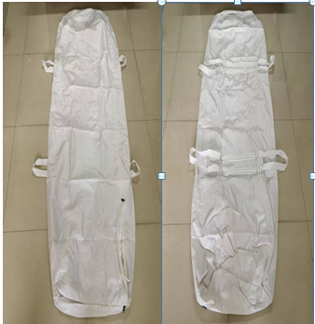

（二）骨灰袋及红布技术参数要求：
产品名称 | 规格 | 材质 | 计量单位 | 工艺要求 | 示例图
绣花红布 | 1m*1m | 全工艺涤棉纱卡 | 条 | 全工艺涤棉纱卡，80%涤，20%棉，20支，密度：108*58，红色，金丝线绣花。 | 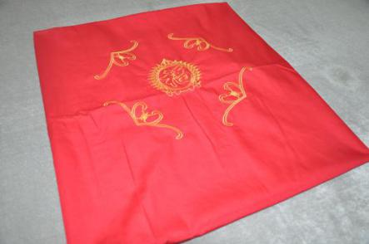
绣花骨灰袋 | 宽30cm*长40cm | 全工艺涤棉纱卡 | 条 | 全工艺涤棉纱卡，80%涤，20%棉，20支，密度：108*58，红色，金丝线单面绣花，带收口绳。 | 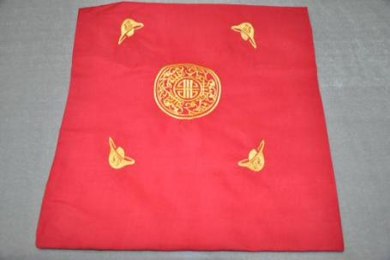
普通红布 | 1m*1m | 半工艺全棉红布 | 条 | 半工艺全棉红布，纱支32x32，密度70*60，红色。（不透光、不漏灰） | 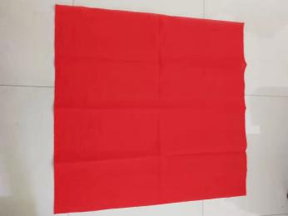
普通骨灰袋 | 宽30cm*长40cm | 半工艺全棉红布 | 条 | 半工艺全棉红布，纱支32x32，密度70*60，红色，带收口绳。（不透光、不漏灰） | 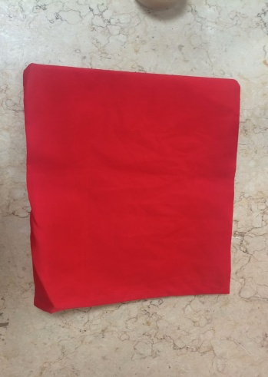

（三）卫生单及遗体推车罩技术参数要求：
序号 | 品种 | 示例图 | 各项要求
序号 | 品种 | 示例图 | 尺寸要求 | 材料 | 工艺要求
1 | 遗体推车罩 | 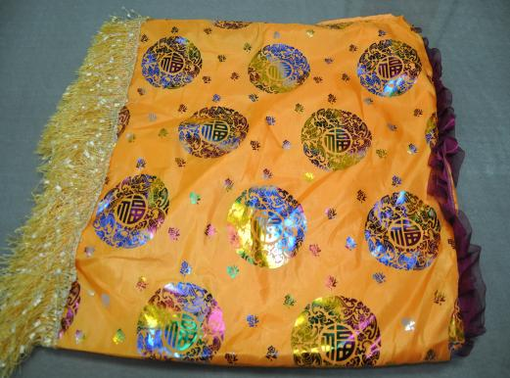 | 长200cm*宽65cm*下垂高度50cm | 化纤 | 黄色印百福，金丝穗，独立包装。
2 | 卫生单 | 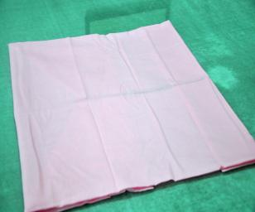   | 220cm*90cm | 棉质 | 白色、粉红色、浅蓝色

（四）拣灰盒技术参数要求：
序号 | 项目名称 | 技术要求 | 备注
1 | 捡灰盒 | 1、材质要求：纸质（250克白卡纸做面纸，覆亚膜，瓦楞纸E瓦120克中瓦，140克里牛卡，双插口）  2、尺寸要求：55CM*30CM*20CM  3、底部有瓦楞纸E瓦纸质垫板并配有白毛巾（白毛巾尺寸为135CM*65CM浴巾，为合格产品，不掉毛。）
效果图（效果图仅供参考）：
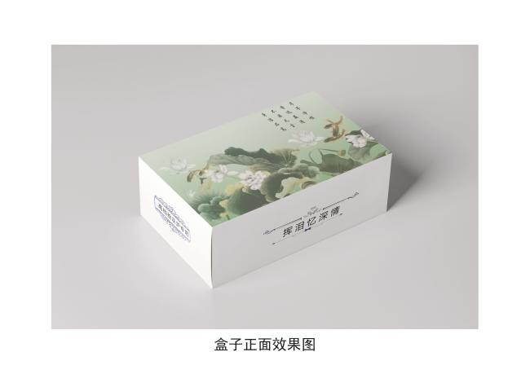
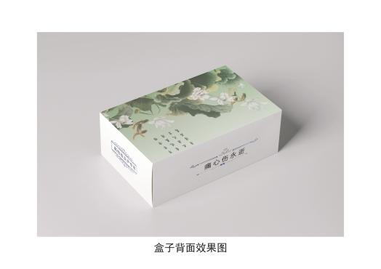
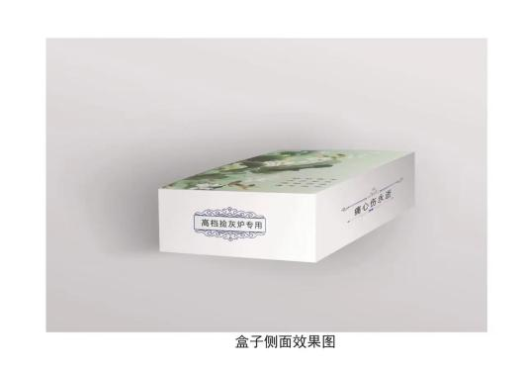

- 文明棺技术参数要求：

1、规格要求
货物名称 | 规格要求
文明棺 | 1、尺寸要求：文明棺的整体190cm*55cm*33cm(底部内径尺  寸≥50cm)。  棺底要加装厚木条（C款不需要）。  2、材质要求：环保多层瓦楞纸；材料之间链接处使用环保型胶(燃烧后不影响炉体结构及骨灰质量)。  3、投标人须随投标文件提供所投产品实物彩色照片。  4、采购人不提供生产场地。

2、产品技术要求
1、产品材质要求，产品按棺体（及棺盖）材质分类可以为：
(1) 全部为纸质（即瓦楞纸、蜂窝纸）；
(2) 以木质为框架，辅以纸质包覆料；
(3) 以木质为框架，辅以竹为基材制造的各种人造板；
(4) 以纸质构件为主要构件，以普通胶合板包裹；
(5) 由竹、木、秸秆等纤维为基材制造的各种人造板；
(6) 不得使用氯基塑料、橡胶和铅、汞、镉、铬及由锌和铝合金组成的锌基合金等其他可燃材质。
2、产品按包覆棺体所用装饰性材料的材质主要可分为：
（1）纯棉织锦缎包覆；
（2）纯棉绒布包覆；
（3）真丝缎料包覆；
（4）纯棉布包覆；
（5）油漆包覆；
（6）内衬部分可使用化纤面料。
3、产品的材质要求
（1）火化棺应该使用多层瓦楞纸板，不破裂、不断裂、防湿、防蛀、防霉；
（2）火化棺框架木料应该是坚实的木材，其他松软的木材，例如松木、杨木，不适宜做棺木框架；有劈裂、虫蛀、腐朽、疤痕截断面超过三分之一的木材也不宜使用；
（3）木材含水率应该在20%以下，结合处不能有断裂、缺材和松动；
（4）高档火化棺承载力要求达到180公斤以上，普通火化棺承载力要求达到150公斤以上，材质厚度、框架结构合理性需要符合承载力要求。
（5）、火化卫生棺外观规范方正，做工精细，质量可靠；
（6）棺盖与棺体合缝均匀严密，无明显翘曲现象，结合缝的最大间隙不大于5毫米；
（7）火化棺的表面色泽均匀，无磕碰伤、无露底、等缺陷；
（8）包覆棺体所用装饰性面料应包覆平服、完整、无破洞；
（9）棺体规格尺寸允许偏差±10毫米；
（10）火化卫生棺应由可燃物品制造，木棺、竹棺在制作过程中厂家应采取新工艺，避免过多使用铁钉连接，如需使用金属物品的，要符合相关行业标准，火化后物质残留总重量应小于棺体（含棺盖）自重的10%，并且铁质残留物不大于0.75公斤；
（11）棺体载荷不小于100公斤，抗拉扯，能承受国家标准规定的防水试验，棺体应无渗水、漏水现象。
（12）其他没有规定的参数要求，按照《火化棺通用技术条件》（GB/T31182-2014）规定执行。
4、文明棺图片（供参考，采购各类文明棺以黄色为主，少量红色）：

A款 A型棺
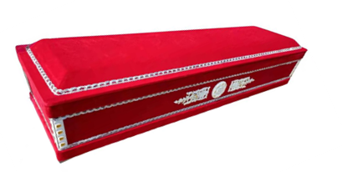

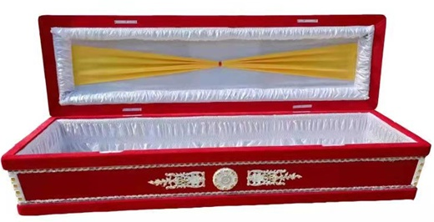

B款 B型棺

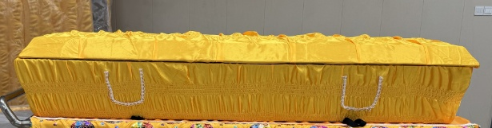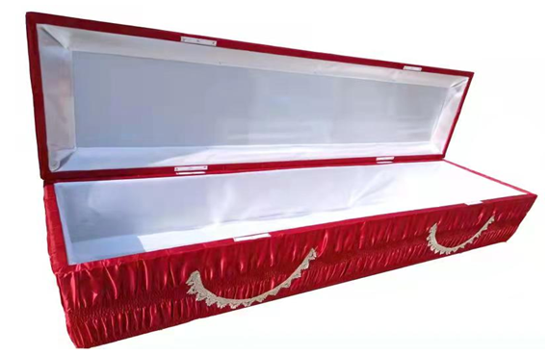
C款 C型棺

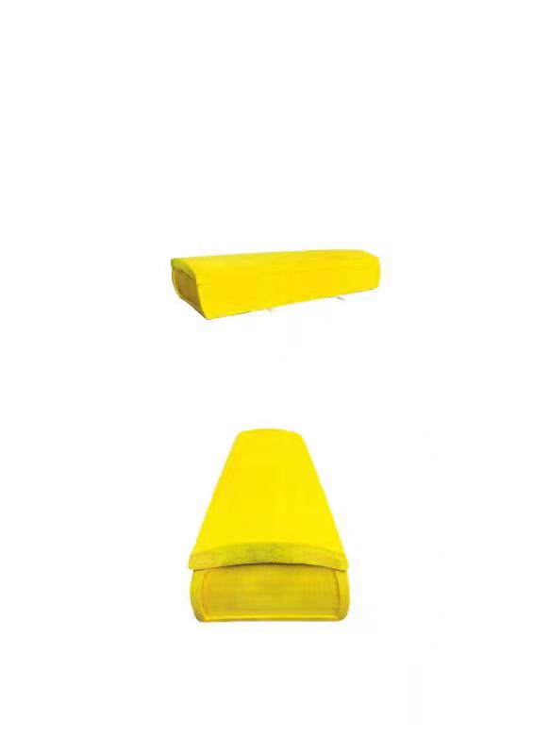
说明：上述所有产品“规格(长*宽*高)（单位：mm）（可允许±20mm偏差）”，同时所投标产品必须具有质检部门的抽检质检合格证书。（成交供应商供货时需向采购人提供）要求为不允许偏离的实质性要求和条件，如有偏离在符合性审查时按照投标无效处理。
五、项目实施要求：
1.投标人所提供相关产品应完全符合招标文件中对产品的标准要求。
2.货物材料送到项目实施现场后，中标人与采购人一起按合同货物清单依合同标准进行货物验收。采购人对货物验收合格后，双方共同签署货物验收合格证明。验收中发现货物达不到验收标准或合同规定的性能指标，中标人必须更换，并且赔偿由此给采购人造成的损失。
报价包含项目所有的材料、运输、安装实施等一切费用，采购人不再支付额外任何费用。
采购人确定供货量，采购人不向供应商保证最低供货量。
3.交货时间、地点要求：
（1）交货时间：采购人下单采购后，10日内完成造并送货上门，质量符合采购人原有的款式与质量标准。
（2）交货地点：采购人指定地点。
4.配送要求：
投标人根据项目实施时间和项目实施地点制定配送方案及配送保障措施。
六、服务承诺：
1.供货方式及供货时间承诺：
1.1供应商承诺：供货量不得低于采购人所需量，以防因运输过程中造成的正常损失。
1.2供应商承诺：在采购人与供应商签订的合同要求时间内准时送达。
1.3供应商承诺：按照采购人指定地点交付，采购人负责验收，验收合格的出具入库单，其中一联返报价人。
2.采购丧葬用品保质承诺：若出现破损或质量问题，由供应商立即进行补货。
3.供应商承诺：按合同提供的丧葬用品符合相关标准、要求。
4.供应商承诺：按合同提供的丧葬用品与报价时提供的样品实样标准一致。
5.其他服务承诺：
5.1供应商承诺：采购人在验货检查时发现质量不合格的，供应商同意退货。
5.2供应商关于质量问题的赔偿承诺：采购人处理客户提出的有关供应商提供的丧葬用品质量问题时，供应商承诺赔偿相关费用。
供应商杜绝行贿承诺：供应商承诺在任何情况下不向任何有关人员行贿。
超值、其他服务承诺由供应商自定。
七、质保期：一年，质保期内发生的任何维修费用由承包人承担
八、其他要求：见招标文件第五章《拟签订的合同文本》。

第七章 投标文件相关格式

一、投标函格式
致：江苏泓科工程咨询集团有限公司
根据 徐州市殡葬管理服务中心2025年度丧葬用品采购项目 项目[项目编号 ]招标文件， （姓名）代表我方 （投标人的名称）全权处理本次投标的有关事宜。
据此函，投标人承诺并同意如下：
1. 投标人唯一投标报价见《开标一览表》。
2. 投标人将按招标文件的规定履行合同责任和义务。
3.投标人已详细审查全部招标文件，包括第[插入编号] [补遗书][如果有的话]。投标人完全理解并同意放弃对这方面有不明及误解的权力。
4. 投标有效期为开标之日后90天。
5. 投标人同意提供按照贵方可能要求的与其投标有关的一切数据或资料，完全理解贵方不一定接受最低价的投标或收到的任何投标。
6. 投标人同意在授予合同后，按照有关规定支付公证费（如有）。
7. 江苏泓科工程咨询集团有限公司有权将我单位本项目的《开标一览表》和《分项价格表》予以公示，公示的方式由江苏泓科工程咨询集团有限公司确定。
8. 采购人有权对投标人投标文件的真实性进行核实，如投标人不能在采购人规定的时间内向采购人提供有效的证明文件，将被采购人认定为具有《中华人民共和国政府采购法》第七十七条所规定的“提供虚假材料谋取中标、成交的”情形，并承担相应的法律责任。
9. 与本投标有关的一切正式往来信函请寄：
地址：
电话：
传真：
投标人： （盖单位公章）
投标人授权代表： （签字或盖章）
日 期： 年 月 日

二、开标一览表格式

项目名称：徐州市殡葬管理服务中心2025年度丧葬用品采购项目
项目编号： JSZC-320300-HKJT-G2025-0010
货币单位：%

标段号 | 项目名称 | 项目内容 | 采购预算单价（元） | 优惠率（小写，保留两位小数）
标段一 | 徐州市殡葬管理服务中心2025年度丧葬用品采购项目 | 文明馆采购 | 详见招标文件第六章《采购需求》 | %
标段一 | 优惠率（大写）： | 百分之

注：本项目按照优惠率进行投标报价，报价区间为0-100%（即优惠率必须大于0），保留小数点后两位（例：xx.xx%）。如投标人优惠率报价为10.00%，最终结算单价=最高单价限价*（1-10.00%）。

投标人： （电子签章）
法定代表人（负责人)或授权代表： （签字或盖章）
日 期： 年 月 日

开标一览表格式

项目名称：徐州市殡葬管理服务中心2025年度丧葬用品采购项目
项目编号： JSZC-320300-HKJT-G2025-0010
货币单位：%

标段号 | 项目名称 | 项目内容 | 采购预算单价（元） | 优惠率（小写，保留两位小数）
标段二 | 徐州市殡葬管理服务中心2025年度丧葬用品采购项目 | 其他丧葬用品采购 | 详见招标文件第六章《采购需求》 | %
标段二 | 优惠率（大写）： | 百分之

注：本项目按照优惠率进行投标报价，报价区间为0-100%（即优惠率必须大于0），保留小数点后两位（例：xx.xx%）。如投标人优惠率报价为10.00%，最终结算单价=最高单价限价*（1-10.00%）。

投标人： （电子签章）
法定代表人（负责人)或授权代表： （签字或盖章）
日 期： 年 月 日

三、分项价格表格式
项目名称：徐州市殡葬管理服务中心2025年度丧葬用品采购项目
项目编号：
货币单位：人民币元

格式自拟。

投标人： （盖单位公章）
投标人授权代表： （签字或盖章）
日 期： 年 月 日
本款说明：
1. 中小微企业的划分具体以《政府采购促进中小企业发展管理办法》（财库[2020]46号）和《工业和信息化部、国家统计局、国家发展和改革委员会、财政部关于印发中小企业划型标准规定的通知》（工信部联企业[2011]300号）的规定为准。
2.享受政府采购支持政策的残疾人福利性单位应满足的条件以《关于促进残疾人就业政府采购政策的通知》（财库〔2017〕141号）的规定为准。
注：①如果不提供详细分项报价的，将视为没有实质性响应招标文件。②投标人对以上数据的真实性负责。
江苏泓科工程咨询集团有限公司有权将以上内容进行公示。

四、偏离表格式
项目名称：徐州市殡葬管理服务中心2025年度丧葬用品采购项目
项目编号：
序号 | 偏离内容 | 招标文件的要求 | 投标文件中的内容 | （正/负/无）偏离 | 说明
注：投标人的投标文件中的内容与招标文件（含招标文件的澄清或者修改的内容）的要求不同时，逐条列在偏离表中，否则将认为投标人接受招标文件的要求。

投标人： （盖单位公章）
投标人授权代表： （签字或盖章）
日 期： 年 月 日

五、法定代表人授权书格式
委托人：
地 址：
法定代表人（负责人）： 职务：
统一社会信用代码：
受托人： 性别：男（女）
年龄： 岁 民族： 族
职务：
身份证号：
兹委托（ ）全权代表我企业（公司）参与（徐州市殡葬管理服务中心2025年度丧葬用品采购项目）项目（项目编号： ）的招、投标活动及签订合同。（ ）以我企业（公司）名义所为的法律行为及签署的文件，我企业（公司）均予以认可。有关法律责任均由我企业（公司）承担。（ ）无转委托权。委托期限自 年 月 日起至 年 月 日止。
特此授权委托。
委托人（公章）：
受托人（签字或盖章）：
法定代表人（签字或盖章）：
年 月 日
（受托人身份证复印件附后）

六、中小企业声明函格式
中小企业声明函
项目名称：徐州市殡葬管理服务中心2025年度丧葬用品采购项目
项目编号：
本公司（联合体）郑重声明，根据《政府采购促进中小企业发展管理办法》（财库﹝2020﹞46 号）的规定，本公司参加（单位名称）的（项目名称）采购活动，服务全部由符合政策要求的中小企业承接。相关企业（含联合体中的中小企业、签订分包意向协议的中小企业）的具体情况如下：
1.（标的名称），属于（采购文件中明确的所属行业）；
承建（承接）企业为 （企业名称），从业人员 人，营业收入为 万元，资产总额为 万元，属于（□中型企业、□小型企业、□微型企业，请勾选！！！）；
……
以上企业，不属于大企业的分支机构，不存在控股股东为大企业的情形，也不存在与大企业的负责人为同一人的情形。
本企业对上述声明内容的真实性负责。如有虚假，将依法承担相应责任。

企业名称（盖章）：
日 期： 年 月 日

注：1.本项目采购的服务属于其他未列明行业。
备注：
1、从业人员、营业收入、资产总额填报上一年度数据，无上一年度数据的新成立企业可不填报。
2、《中小企业声明函》查询渠道参考工业和信息化部发布的中小企业规模自测小程序。

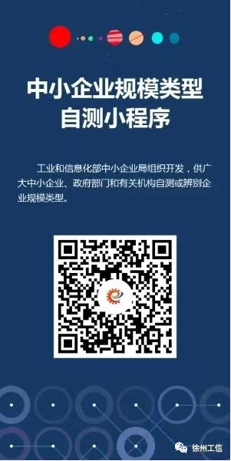

七、残疾人福利性单位声明函格式
项目名称：徐州市殡葬管理服务中心2025年度丧葬用品采购项目
项目编号：
本单位郑重声明，根据《财政部 民政部 中国残疾人联合会关于促进残疾人就业政府采购政策的通知》（财库〔2017〕 141号）的规定，本单位为符合条件的残疾人福利性单位，且本单位参加______单位的______项目采购活动提供本单位制造的货物（由本单位承担工程/提供服务），或者提供其他残疾人福利性单位制造的货物（不包括使用非残疾人福利性单位注册商标的货物）。
本单位对上述声明的真实性负责。如有虚假，将依法承担相应责任。

投标人： （盖单位公章）
投标人授权代表： （签字或盖章）
日 期： 年 月 日

八、投标人参加政府采购活动前3年内在经营活动中没有重大违法记录的书面声明格式

我单位在参加徐州市殡葬管理服务中心2025年度丧葬用品采购项目（项目编号： ）政府采购活动前3年内，在经营活动中没有重大违法记录。重大违法记录是指因违法经营受到刑事处罚或者责令停产停业、吊销许可证或者执照、较大数额罚款等行政处罚。
我单位对上述声明的真实性负责。如有虚假，将依法承担相应责任。

投标人： （盖单位公章）
投标人授权代表： （签字或盖章）
日 期： 年 月 日

九、具备履行合同所必需的设备和专业技术能力的书面声明
（附证明材料原件的扫描件）
项目名称：徐州市殡葬管理服务中心2025年度丧葬用品采购项目
项目编号：
投标人郑重声明：投标人具备履行合同（项目名称： ，项目编号： ）所必需的设备和专业技术能力，具体为：

设备：
1. （证明材料原件的扫描件附后）
2. （证明材料原件的扫描件附后）
3. （证明材料原件的扫描件附后）
…………

专业技术能力：
1. （证明材料原件的扫描件附后）
2. （证明材料原件的扫描件附后）
3. （证明材料原件的扫描件附后）
…………

特此声明。
投标人对上述声明的真实性负责。如有虚假，将依法承担相应责任。

投标人： （盖单位公章）
日 期： 年 月 日

